|  |
| --- |
| COURS 14 CCP 1 : LES PRODUITS D'ENTRETIEN |

Bien utiliser les produits d'entretien, c'est avant tout respecter ces 4 principes majeurs :

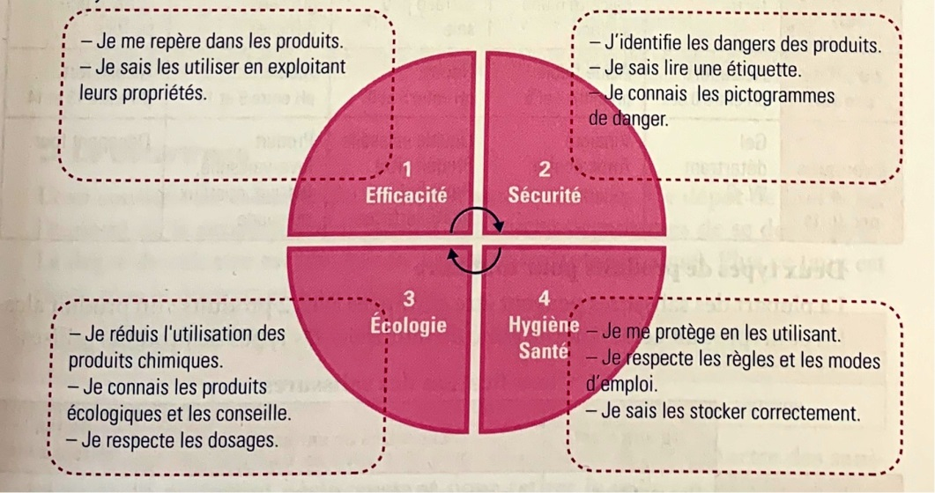

**I) Comment se repérer dans les produits ?**

Les produits d'entretien relèvent de 2 familles principales : **les détergents** et **les désinfectants.**

* **Les détergents**

Ces produits sont classés en fonction de leur indice de pH (potentiel hydrogène) sur une échelle acide, neutre, alcalin. Ce classement détermine le type d'utilisation du produit:

|  |
| --- |
| **Détartrant** |
| **Désincrustant** |
| **Multi-usages** |
| **Dégraissant** |
| **Décapant** |

|  |
| --- |
| **Attention :**  A chaque produit correspond un usage défini. L'ADVF ne prendra pas un produit pour un autre et ne remplacera pas un produit par un autre. Elle pensera à nettoyer avant de désinfecter. |

**Echelle de pH**

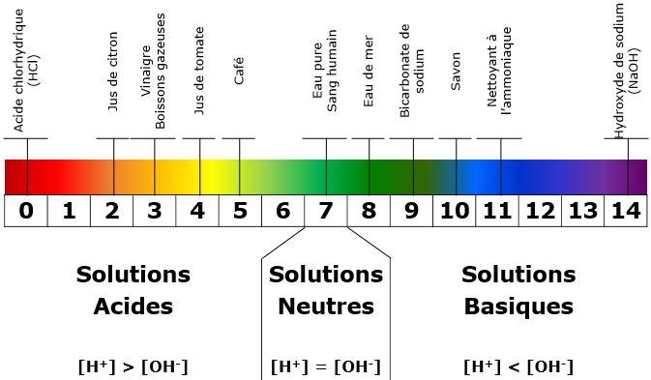

**Classification des produits détergents**

|  |  |  |  |  |  |
| --- | --- | --- | --- | --- | --- |
|  | **DETARTRANT** | **DESINCRUSTANT** | **MULTI-USAGES** | **DEGRAISSANT** | **DECAPANT** |
| **A quoi ça sert ?** | Retirer le tartre | Retirer le voile calcaire d’une surface | Nettoyer une surface peu sale | Enlever les graisses difficiles | Retrouver l’état initial d’une surface |
| **Le pH du produit** | Acide fort (pH entre 0 et 2) | Acide faible (pH entre 2 et 5) | Neutre (pH entre 5 et 9) | Alcalin (pH entre 9 et 14) | Alcalin fort (pH entre 13 et 14) |
| **Exemples de produits** | Détartrant WC | Vinaigre, anticalcaire | Liquide vaisselle, produit à vitre | Lessive, produit vaisselle, cristaux de soude | Décapant four |

**Deux types de produits pour tout faire :** La plupart des salissures peuvent être éliminées avec 2 produits : un produit alcalin et un produit acide. Inutile donc de multiplier les types de produits utilisés.

**Classification des salissures**

|  |  |  |  |
| --- | --- | --- | --- |
|  | **CE QUE C’EST** | **EXEMPLES DE SALISSURES** | **PRODUITS DE NETTOYAGE** |
| **Les salissures de matières organiques** | Des matières d'origine végétale, animale ou humaine | Amidon, urine, selles, graisse, goudron, pétrole, beurre, peinture, craie grasse, salive, aliments, encre, micro-organismes, résine, crayon, feutre, pâte à modeler, colle, etc. | Des produits alcalins |
| **Les salissures de matières inorganiques** | Des matières minérales, métalliques et salines | Calcaire (craie blanche) et tartre, rouille, ciment, sel, etc. | Des produits acides |

* **Les désinfectants**

**Le nettoyage au moyen d'un détergent élimine 80 % des micro-organismes** (bactéries, virus, champignons, etc.) présents sur une surface.

**Pour détruire les 20 % restant, on utilise un désinfectant**. Il en existe plus sieurs sortes selon l'usage :

**- les désinfectants « bactéricides » éliminent les bactéries;**

**- les désinfectants « fongicides » éliminent les champignons ;**

**- les désinfectants « avec interférence » s'utilisent sur des surfaces en présences de salissures;**

**- les désinfectants « sans interférence » s'utilisent sur des surfaces nettoyées.**

|  |
| --- |
| **Attention :**  La désinfection n'est efficace que sur une surface propre. Avant de la désinfecter, pensez à la nettoyer les détergents désinfectants réalisent les opérations de nettoyage et de désinfection). D La désinfection n'est pas nécessaire ni obligatoire pour toutes les surfaces de façon systématique. Elle est obligatoire dans les toilettes à chaque nettoyage. Le respect du temps d'application est nécessaire. Un désinfectant ne se rince pas (sauf sur les surfaces en contact direct avec les aliments), il ne se sèche pas, ne s'essuie pas et en cas de besoin se dilue dans de l’eau froide (20 °C). |

* **Le détartrage**

L'eau contient du calcaire qui se dépose sur les surfaces. Ce dépôt de tartre est l'ennemi de la propreté car il permet aux micro-organismes de se développer. Le degré de calcaire est mesuré en TH (titre hydrotimétrique). Plus ce taux est élevé, plus le détartrage sera fréquent.

|  |  |  |  |
| --- | --- | --- | --- |
| **Degré de calcaire** | **Eau douce**  **TH 0-14** | **Eau moyenne**  **TH 14 6 21** | **Eau dure**  **TH 21 et plus** |
| **Fréquence de détartrage** | 1 X par mois | 2 X par mois | 1 X par semaine |

On utilise un produit détartrant pour éliminer le dépôt de tartre des sanitaires et un nettoyant désincrustant pour retirer le voile calcaire des revêtements de la salle de bain ou de l'évier.

|  |
| --- |
| **Attention :**  Le détartrage n'est pas une opération de nettoyage, le calcaire fait écran à l'action des produits nettoyants. Après le détartrage, il est donc indispensable de passer au nettoyage avec un détergent. |

**II) Comment identifier les dangers des produits ?**

Les produits d'entretien sont des **produits chimiques. Ils ne sont pas inoffensifs et certains sont dangereux.** Pour reconnaître une substance dangereuse pour l'homme (et/ou pour l'environnement), l'ADVF dispose d'une source d'informations, l'étiquette du produit.

* **Des produits pas si inoffensifs**

Un produit chimique pénètre dans le corps :

**PAR CONTACT**

= Voie cutanée (la peau) et ou muqueuses oculaires (yeux)

**PAR INGESTION**

= Voie digestive et ou contact main/bouche

**PAR INHALATION**

= Voie respiratoire

Si tel est le cas, il peut entraîner :

- Des atteintes de la peau et des muqueuses (eczéma irritatif ou allergique, brûlures cutanées et oculaires) ;

- Des atteintes respiratoires (asthme, spasme bronchique, pneumonie d'inhalation, œdème aigu du poumon);

- Des atteintes générales (vertiges, ivresse, cancer, troubles de la fertilité. toxicité fœtale)

Les risques sont majorés si la dilution n'est pas respectée ou si les produits sont mélangés.

|  |
| --- |
| **EXEMPLE CONCRET :**  Lorsque Sara a commencé chez Mme Laval, elle a dû faire un tri parmi la douzaine de produits d'entretien qui trônaient sous l'évier. Au fur et mesure des rachats, Sara a remplacé les aérosols et autres mousses par des produits écologiques. Sara apprécie les produits naturels et utilise beaucoup le vinaigre blanc et le bicarbonate. Mme Laval est ravie, elle fait des économies mais surtout sa maison est beaucoup plus saine, depuis quelques temps, elle respire mieux. |

* **L'étiquette**

Elle est apposée sur l'emballage du produit. Elle fournit des indications sur les dangers du produit et précise les précautions à prendre pour sa manipulation, son utilisation et son stockage, ainsi que la conduite à tenir en cas d'accident. L'étiquetage des produits chimiques est uniformisé au niveau international.

* 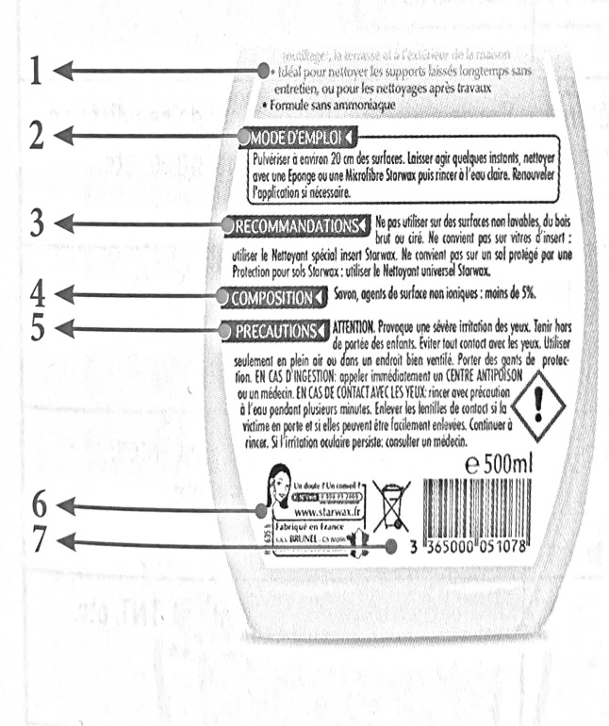**Savoir lire une étiquette**

1. Description : propose une description détaillée du produit

2. Mode d'emploi : explique le mode d'utilisation du produit

3. Recommandations : liste les contre-indications du produit

4. Composition : indique les composants du produit

5. Précautions : donne des indications sur les risques encourus, les précautions à prendre et les marches à suivre en cas de contact

6. Fabriquant : fournit l'identité et contact du fabriquant

7. Traitement : explique comment jeter ou recycler correctement le produit

|  |
| --- |
| **Attention :**  Les allergies : certains conservateurs, parfums et colorants peuvent provoquer des allergies. Les substances parfumantes allergisantes (géraniol, linalool, citronellol, limonene, terpène, etc.) sont indiquées sur les emballages. L'ADVF doit signaler toutes réactions allergiques à son médecin du travail. |

**À FAIRE :** en cas de transvasement des produits, pensez à étiqueter les nouveaux contenants. L'ADVF doit signaler ou remplacer tout emballage abîmé ou détérioré.

**À NE PAS FAIRE :** n'utilisez jamais un produit s'il n'a pas d'étiquette. Ne manipulez aucun produit avant d'avoir lu l'étiquette et compris toutes les précautions de sécurité.